Силовая установка
  - Выбор воздушного винта
Подход к выбору формы и размера пропеллера основан на экспериментальных данных, полученных при испытании воздушных винтов в аэродинамической трубе [1]. Команда выбирала пропеллеры, которые бы давали необходимую тягу для выбранной скорости горизонтального полета с диапазоном частот вращения, который включен в набор угловых скоростей вращения в экспериментальных данных ($3000÷6000 мин^{-1}$) [1], чтобы быть уверенными в полученных командой оценках. Согласно теории [2 стр. 52], разработанной для оценки тяги и механического момента винта, их выражения имеют следующий вид:
 | $$T= \frac{ρD^{4}}{4π^{2}}Ω^{2}C_{T}$$ | (1)
 | $$Q_{p}= \frac{ρD^{5}}{4π^{2}}Ω^{2}C_{Q}$$ | (2)
Безразмерные коэффициенты тяги и момента винта могут быть разложены в ряд по степеням поступи винта $J= {2πV_{a}}/{ΩD}$ (3-4). На рисунке 1 представлены графики зависимости коэффициентов винта от поступи и линии квадратичной аппроксимации.
 | $$C_{T}=C_{T_{0}}+C_{T_{1}}J+C_{T_{2}}J^{2}$$ | (3)
 | $$C_{Q}=C_{Q_{0}}+C_{Q_{1}}J+C_{Q_{2}}J^{2}$$ | (4)
Для оценки потребной тяги при горизонтальном полете со скоростью $18 м/с$ воспользуемся формулой согласно [3 стр. ]:
 | $$T= \frac{W}{K}= \frac{35}{10}=3.5 Н$$ | (5)
В ходе анализа различных воздушных винтов, удовлетворяющих требованиям потребной тяги, был выбран винт AeroNaut 11x8
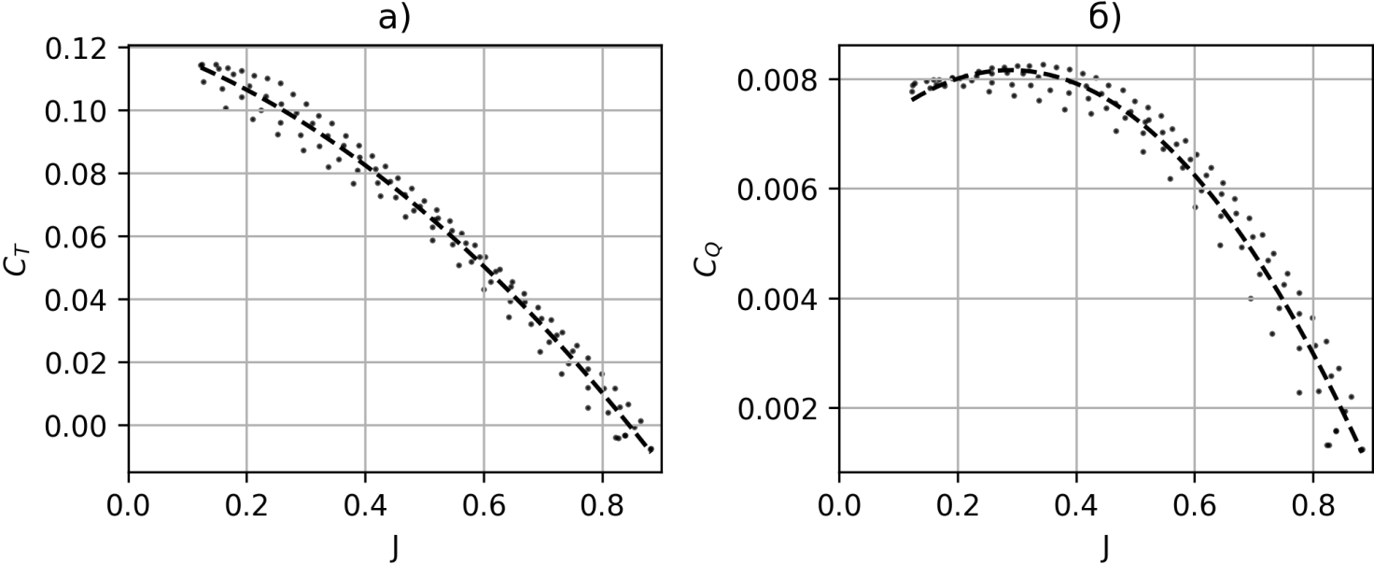
Рисунок 1 – Коэффициент тяги а) и момента б) винта AeroNaut 11x8
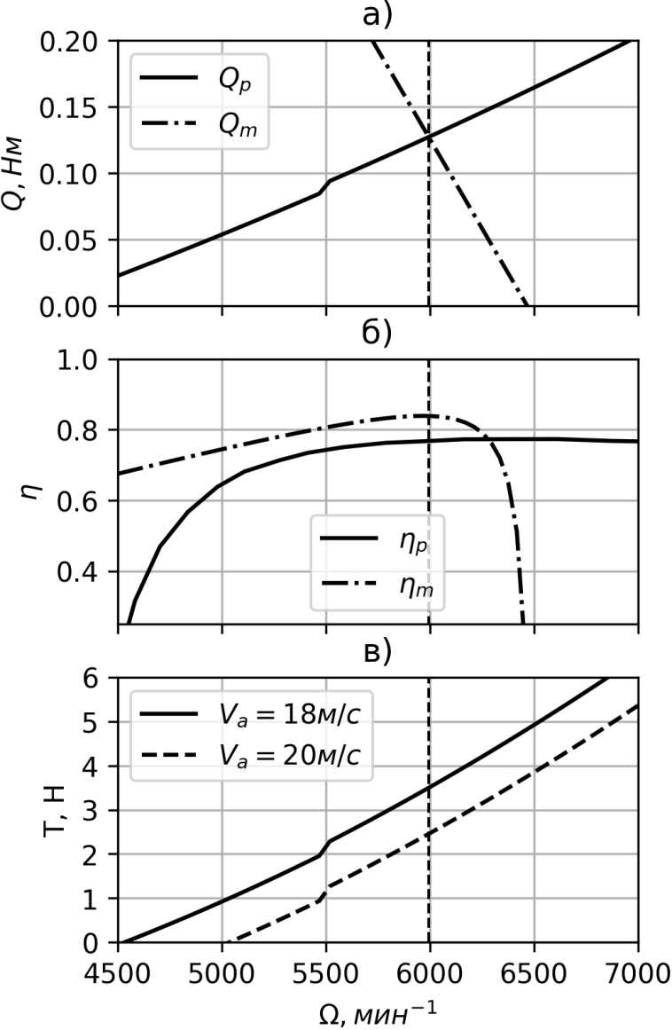  Рисунок 2 – Выбор оптимальных параметров мотора X2814 и винта AeroNaut 11x8 при горизонтальном полете $V_{a}=18 м/с$. а) – пересечение кривых моментов винта и мотора. б) – кривые эффективности мотора и винта. в) – кривые тяги винта. Вертикальная пунктирная линия указывает рабочую частоту вращения | - Выбор мотора  В ходе анализа ряда моторов (таблица 1) был выбран Sunnysky X2814 900 kv, так как он оптимален по потребляемой мощности для всех рассматриваемых воздушных винтов. Согласно [2 стр. 53] из равенства механических моментов винта и мотора была найдена точка пересечения кривых моментов винта и мотора (рисунок 2а), соответствующая угловой скорости вращения 6000 мин⁻¹.  $$Q_{m}=K_{Q}\left({\left(V_{in}-K_{V}Ω\right)}/{R-i_{0}}\right)=Q_{p}$$ (6)  Также были построены кривые КПД мотора и винта на рисунке 2б, чтобы убедиться в оптимальном режиме работы ВМГ в выбранном диапазоне угловых частот вращения. Как видно на рисунке 2б, и мотор, и винт на частоте 6000 мин⁻¹ имеет КПД близкий к максимальному для выбранной скорости воздушного полета $V_{a}=18 м/с$, $η_{p}= 0.78, { η}_{m}=0.84$  На рисунке 3в представлены кривые тяги винта в зависимости от частоты вращения для двух разных скоростей воздушного потока. При выбранной скорости 17 м/с винт создает достаточную тягу $T=3.5 Н$ для поддержания установившегося горизонтального полета.  Согласно выражению (6) и рисунку 2а можем оценить мощность, потребляемую ВМГ, с учетом эффективности регулятора оборотов $η_{ESC}≈0.85$:  $$P=\frac{({Q_{m}}/{K_{V}+i_{0}})}{η_{ESC}}V_{in}≈110 ВТ$$ (7)

  - Оценка энергопотребления
Оценим энергопотребление СУ и БО, согласно расчетам потребления мотора, приведенным выше, и данным о потребляемой мощности для ПК, датчиков, сервоприводов. Ниже в таблице 1 представлены мощности отдельных элементов БО и СУ.
ВМГ | ПК, датчики, связь | Сервоприводы
110 Вт | 7 Вт | 10 Вт
Таблица 1 – энергопотребление элементов бортового оборудования и СУ

Винт  Мотор | APC 11x7E¹  (6200 RPM) | APC 11x7S²  (5800 RPM) | APC 12x6E¹  (6400 RPM) | AeroNaut 11x8F³  (5800 RPM) | APC 11x8E¹  (5800 RPM) | AeroNaut 12x8F³ (5600 RPM)
T-Motor AT2814 900 kv | 98 Вт | 105 Вт | 105 Вт | 96 Вт | 102 Вт | 107 Вт
T-Motor AT2820 880 kv | 100 Вт | 100 Вт | 101 Вт | 92 Вт | 97 Вт | 101 Вт
T-Motor AT2814 1050 kv | 99 Вт | 99 Вт | 100 Вт | 91 Вт | 96 Вт | 101 Вт
T-Motor AT2820 1050 kv | 101 Вт | 100 Вт | 102 Вт | 93 Вт | 98 Вт | 102 Вт
Sunnysky X2814 900 kv | 96 Вт | 101 Вт | 105 Вт | 94 Вт | 93 Вт | 97 Вт
Sunnysky X2814 1000 kv | 98 Вт | 103 Вт | 106 Вт | 95 Вт | 95 Вт | 99 Вт
Sunnysky X2820 800 kv | 95 Вт | 100 Вт | 103 Вт | 92 Вт | 92 Вт | 96 Вт
Sunnysky X2820 920 kv | 95 Вт | 99 Вт | 103 Вт | 92 Вт | 92 Вт | 96 Вт
Таблица 2 – Энергопотребление моторов при вращении различных воздушных винтов при скорости набегающего потока воздуха 18 м/с и тяге $T=3.5 H$ ¹ Thin Electric, ² Sport, ³ Складной винт

